«Время полдничать»
Цель:
Формировать представление о полднике, как обязательном компоненте ежедневного рациона питания, его структуре.
Программное содержание:
Сформировать стремление правильно выбирать
блюда для полдника, способствовать выработке привычки полного съедания полдника.
Научить детей видеть разницу между вкусной и полезной пищей.
Воспитывать желание заботиться о своём здоровье.
Изучить правила работы с солёным тестом, приёмами изготовления булочек из солёного теста.
Материалы:
Солёное тесто, инструменты для работы с солёным тестом (стеки, пуговицы, кисточки), салфетки формочки.
Предварительная работа:
Экскурсия на кухню, беседа о хлебобулочных изделиях, дидактические игры: «Меню», «Лото – рецепт», «Волшебные экранчики».
Ход занятия:
Воспитатель. Назовите, что вы больше всего любите есть? (ответы детей). Да, вы любите сладости и выпечку. Эти продукты можно есть на полдник, не боясь навредить своему организму. И сегодня мы поговорим о полднике. Полдник – это лёгкий приём пищи. Это самое подходящее время для булочек и сладостей. Полдник должен включать молоко или кисломолочные продукты и булочки, печенье, вафли.
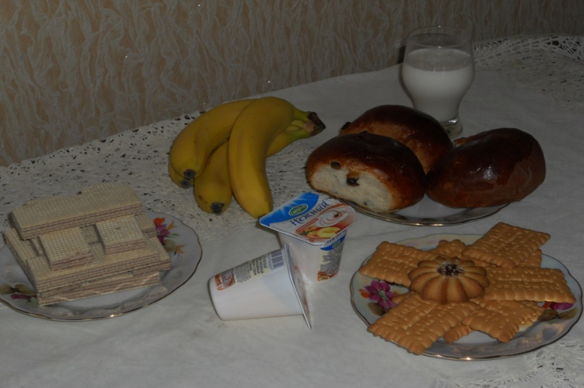

А что можно есть на полдник? Разобраться с этим вопросом нам помогут герои улицы Сезам и, конечно, тётя Даша – хранительница множества кулинарных рецептов (ребята в масках героев улицы Сезам: Кубика, Бусинки, Зелибобы и тёти Даши инсценируют диалог о продуктах питания)

Бусинка. Тётя Даша, посмотрите, какие мы сделали скворечники.
Зелибоба. Мы успели укрепить несколько скворечников в парке.
Тётя Даша. Пора сделать перерыв. Я приглашаю всех на полдник.
Кубик. Полдник. Какое интересное слово.
Тётя Даша. Я угощу вас молоком. Оно очень полезно для здоровья и богато питательными веществами.
Зелибоба. Я люблю молоко.
Тётя Даша. А кто хочет кефир?
Кубик. Я хочу!
Тётя Даша. Посмотрите, друзья, какие интересные булочки я испекла.
Бусинка. Ой, они похожи на птичек.
Тётя Даша. Вы угадали. Они так и называются – «жаворонки». Знаете почему? Наступает весна, и к нам возвращаются перелётные птицы. Вот мы и встречаем их такими птичками.
Бусинка. Как здорово! А из чего у них сделаны глазки?
Кубик. Мне кажется, из изюминок.
Тётя Даша. Верно. Булочки лучше всего есть на полдник. А ещё на полдник можно есть вафли, печенье с чаем или соком.
Воспитатель. Сейчас мы с вами немного поиграем. Вспомним некоторые правила культурного поведения.
Будьте внимательны!
Если мой совет хороший, хлопайте в ладоши (да-да-да)
На неправильный совет – говорите (нет-нет-нет).

Чтоб прогнать тоску и лень,
Подниматься каждый день
Нужно ровно в семь часов
Отворив окна засов,
Сделать лёгкую зарядку
И убрать свою кроватку.
Это правильный совет?

Перед тем как сесть поесть,
Правило такое есть:
Надо б в руки мыло взять
И в воде пополоскать…
Это правильный совет?

Постоянно нужно есть
Для здоровья важно!
Фрукты, овощи, омлет,
Творог, простоквашу
Этот мой совет хороший?

Не грызите лист капустный.
Он совсем, совсем не вкусный,
Лучше ешьте шоколад.
Вафли, сахар, мармелад.
Это правильный совет?

Зубы вы почистили и идите спать.
Захватите булочку,
Сладкую, в кровать.
Это правильный совет?

Если свой обед
Ты начнешь с кулька конфет,
Жвачкой импортной закусишь,
Шоколадом подсластишь,
Будешь ты здоров и весел.
Так ведь, милые друзья?

Воспитатель. Ребята, а какие напитки полезнее всего употреблять на полдник?
Дети. Молоко, кефир, кисель….
Воспитатель. Правильно. А какие кондитерские изделия употребляют на полдник?
Дети. Пряники, сушки, вафли, печенье, ватрушки…
Воспитатель. А как можно по-другому назвать эти изделия, кто знает?
Дети. Хлебобулочные изделия.
Воспитатель. Ребята, а как вы думаете, хлебобулочные изделия полезны для человека или вредят здоровью? (ответы детей)

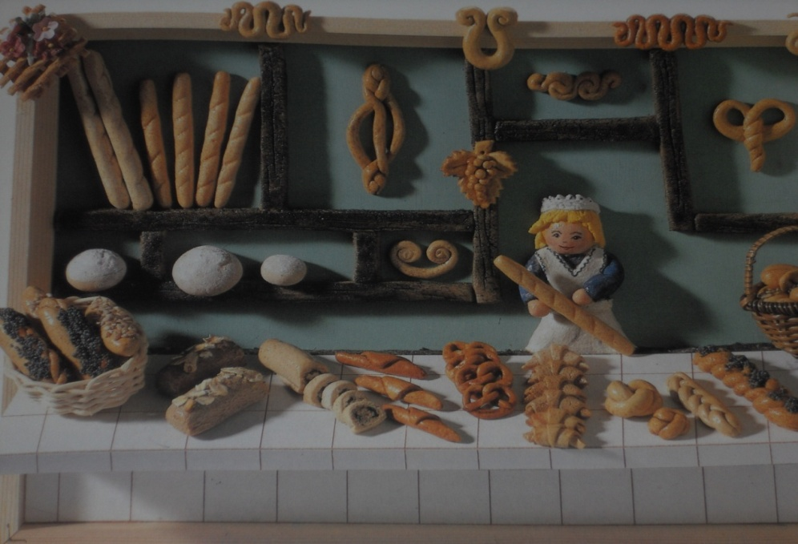

Воспитатель. Оказывается, что хлебобулочные изделия необходимы и обязательны в рационе человека, только употреблять их нужно правильно. Все сладкоежки должны запомнить, что употреблять сладости и сдобу лучше всего именно на полдник, так как организм успевает переработать к концу дня углеводы, а именно они в противном случае способствуют появлению лишних килограммов.
Ребята, а кто сам пробовал делать булочки? Кто вам помогал? (ответы детей)
Воспитатель. Булочки бывают круглые и квадратные, прямоугольные и овальные, в форме ромашки, косички, в форме ромба и сердечка. Их можно украшать изюмом, фруктами, орехами. Можно добавить варенье и всевозможные крема. Если проявить фантазию, получится необычная и очень полезная булочка.
Сегодня мы с вами попробуем приготовить булочки из солёного теста.
Но прежде чем начать выполнять работу, мы повторим правила при работе с солёным тестом.
- Тесто нельзя пробовать.
- Необходимо пользоваться специальными инструментами: стеками, кисточками, пуговицами, формочками для теста.
- Иметь индивидуальную салфетку для рук.
Сейчас каждый из вас превратится в кулинара. Проявите свою фантазию, подумайте и изготовьте свою булочку из солёного теста.
Я вижу, что ваши булочки готовы. На следующем занятии мы продолжим работу. Солёное тесто застынет. Ваши булочки можно будет расписать акварельными красками или гуашью.
Воспитатель. Давайте вспомним, что нового вы сегодня узнали (ответы детей).
Что на занятии понравилось вам больше всего? (ответы детей)

